Resolución del Pleno del Instituto de Transparencia, Acceso a la Información Pública y Protección de Datos Personales del Estado de México y Municipios, con domicilio en Metepec, Estado de México, del primero de marzo de dos mil veintitrés.

VISTO el expediente formado con motivo del Recurso Revisión 17017/INFOEM/IP/RR/2022, promovido por un ciudadano de manera anónimo, quien en lo sucesivo se denominará EL RECURRENTE, en contra de la respuesta del Ayuntamiento de Cuautitlán Izcalli en lo sucesivo se denominará EL SUJETO OBLIGADO, se procede a dictar la presente resolución con base en lo siguiente:

RESULTANDO

I. De la Solicitud de Información.
El tres de noviembre de dos mil veintidós, EL RECURRENTE presentó a través del Sistema de Acceso a la Información Mexiquense, en lo subsecuente EL SAIMEX ante EL SUJETO OBLIGADO, la solicitud de acceso a la Información Pública, a la que se le asignó el número de expediente 01065/CUAUTIZC/IP/2022, mediante la cual solicitó:

“amablemente solicito de forma digital atraves de este portal de información versión digital del título profesional de Maestría y cédula profesional de Maestría, de la "maestra" titular encargada del área de transparencia.” (sic)
MODALIDAD DE ENTREGA: Vía SAIMEX.

II. Turno de requerimiento del Sujeto Obligado
En cumplimiento al artículo 162 de la Ley de Transparencia y Acceso a la Información Pública del Estado de México y Municipios, el cuatro de noviembre de dos mil veintidós, el Titular de la Unidad de Transparencia del SUJETO OBLIGADO, turnó el requerimiento de información al servidor público habilitado que estimó pertinente, a fin de colmar la solicitud de acceso a la información; tal y como, se aprecia en la imagen siguiente:

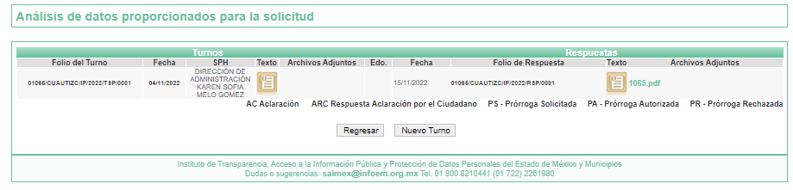

III. Respuesta del Sujeto Obligado
De las constancias que obran en EL SAIMEX, se advierte que el veintitrés de noviembre de dos mil veintidós, EL SUJETO OBLIGADO dio respuesta a la solicitud planteada por EL RECURRENTE, en los términos siguientes:
“En respuesta a la solicitud recibida, nos permitimos hacer de su conocimiento que con fundamento en el artículo 53, Fracciones: II, V y VI de la Ley de Transparencia y Acceso a la Información Pública del Estado de México y Municipios, le contestamos que:
Por medio del presente y con fundamento en los artículos 3, 11, 40, 41, 46, 53 fracciones II, V y VI y demás relativos y aplicables de la Ley de Transparencia y Acceso a la Información Pública del Estado de México y Municipios, así como el numeral TREINTA Y OCHO inciso d), de sus Lineamientos para la recepción, trámite y resolución de las solicitudes de acceso a la información, así como de los Recursos de Revisión que deberán de observar los Sujetos Obligados por la Ley de Transparencia y Acceso a la Información Pública del Estado de México y Municipios; anexo el oficio de respuesta que a su solicitud le entrega la DIRECCIÓN DE ADMINISTRACIÓN: 1.- “Con fundamento en lo dispuesto por el artículo 6° de la Constitución Política de los Estados Unidos Mexicanos; 5° de la Constitución Política del Estado Libre y Soberano de México; 12, 23 fracción IV, 24 fracción XI, 25 y 52 de la Ley de Transparencia y Acceso a la Información Pública del Estado de México y Municipios; y en relación a su solicitud de información con folio 01065/CUAUTIZC/IP/2022, turnada a través del Sistema de Acceso a la Información Mexiquense, consistente en: “amablemente solicito de forma digital atraves de este portal de información versión digital del título profesional de Maestría y cédula profesional de Maestría, de la "maestra" titular encargada del área de transparencia.”(SIC) Al respecto, me permito adjuntar copia simple del oficio DA/SRH/0397/2022 suscrito por la persona titular de la Subdirección de Recursos Humanos, mediante el cual informa que no se encontró documento alguno relacionado con el título o cédula profesional de Maestría pertenecientes a la persona titular de la Coordinación de Transparencia.” SIC De lo anteriormente expuesto y fundado a Usted, en términos de los artículos 11, 41, 46 y demás aplicables de la Ley de Transparencia y Acceso a la Información Pública del Estado de México y Municipios, a Usted pido se sirva tener a esta Coordinación de Transparencia por notificada en tiempo y forma la contestación a su solicitud de acceso a la información para los efectos legales correspondientes, a través del sistema denominado SAIMEX.
ATENTAMENTE
MTRA. MARÍA ISABEL CISNEROS MÁRQUEZ
A su respuesta anexó el archivo digital denominado “1065.pdf” el cual consta de tres fojas, en el que adjunta oficio de respuesta de folio 01065/CUAUTIZC/IP/2022 firmado por la Directora de Administración y oficio número DA/SRH/0397/2022 firmado por la Subdirector de Recursos Humanos, mediante el cual dan atención a la solicitud 01065/CUAUTIZC/IP/2022.

IV. Del Recurso Revisión.
Inconforme con la respuesta, el treinta de noviembre de dos mil veintidós, EL RECURRENTE interpuso el Recurso Revisión sujeto del presente estudio, el cual fue registrado en EL SAIMEX, y se le asignó el número de expediente 17017/INFOEM/IP/RR/2022, en el que señaló como:

- Acto impugnado:

“LA RESPEUSTA OTORGADA.” (Sic).

- Razones o motivos de inconformidad:

“NO ME ENVIAN LO QUE SOLICITO, SIENDO OBLIGACION DE RECURSOS HUMANOS LA DE ARTICULO 48 FRACCION XXIV DEL REGLAMENTO DE ORGANIZACION INTERNA DEL MUNICIPIO DE C. IZCALLI ESTABLECE QUE LA PERSONA TITULAR DE LA DIRECCION DE ADMINISTRACION CONTARA CON LA FACULTADES SIGUIENTES: FRACCION XXIV . integración y ACTUALIZACION de los expedientes laborales de las personas servidoras públicas... de lo mencionado claramente es su obligación integrar el titulo de maestría de su titular y si no se integro actualzarlos por ello no puede excusarse diciendo que no lo encontró, tan simple como solicitarlo a la Maestra coordinadora integrarlo y hacerlo llegar, toda vez que esta dentro de sus obligaciones tuteladas es su propia norma interna, por lo cual me doy cuenta que la intención es no cumplir con lo que solicite..”

V. Del turno del Recurso Revisión.
El treinta de noviembre de dos mil veintidós, el recurso que se trata se envió electrónicamente al Instituto de Transparencia, Acceso a la Información Pública y Protección de Datos Personales del Estado de México y Municipios; por lo que, con fundamento en el artículo 185, fracción I de la Ley de Transparencia y Acceso a la Información Pública del Estado de México y Municipios, se turnó mediante EL SAIMEX, a la Ponencia de la Comisionada Sharon Cristina Morales Martínez suscrita, a efecto de decretar su admisión o desechamiento.

a) Admisión del Recurso Revisión.
De las constancias del expediente electrónico del SAIMEX, se advierte que el cinco de diciembre de dos mil veintidós, se acordó la admisión a trámite del Recurso Revisión que nos ocupa; así como la integración del expediente respectivo, mismo que se puso a disposición de las partes, para que en un plazo máximo de siete días hábiles conforme a lo dispuesto por el artículo 185 de la Ley de Transparencia y Acceso a la Información Pública del Estado de México y Municipios; EL RECURRENTE manifestara lo que a su derecho conviniera, a efecto de presentar pruebas o alegatos y, en su caso, EL SUJETO OBLIGADO rindiera su correspondiente Informe Justificado.

b) Informe Justificado
De acuerdo a las constancias digitales que obran en EL SAIMEX materia del presente asunto, se desprende que conforme a lo dispuesto en el artículo 185 de la Ley de Transparencia y Acceso a la Información Pública del Estado de México y Municipios, dentro del término legalmente concedido al RECURRENTE, no realizó manifestación alguna, ni presentó pruebas o alegatos, por su parte EL SUJETO OBLIGADO realizó manifestaciones, tal y como se desprende en la imagen que a continuación se inserta:

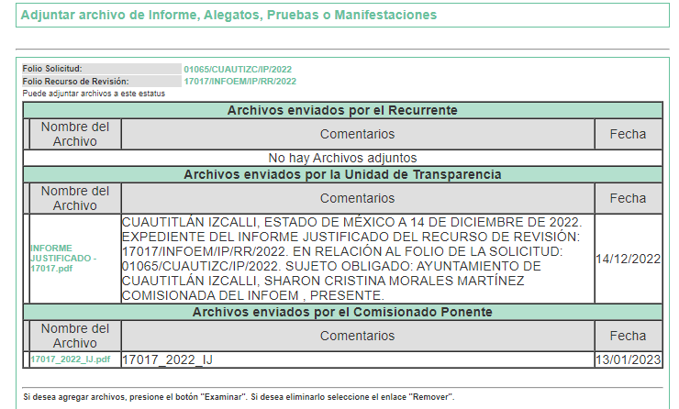

c) De la ampliación
El treinta de enero de dos mil veintidós, se notificó el acuerdo de ampliación de plazo para resolver el presente Recurso de Revisión, previsto en el artículo 181, tercer párrafo de la Ley de Transparencia y Acceso a la Información Pública del Estado de México y Municipios.

Este organismo garante no pasa por alto justificar, que la dilación en la resolución del presente asunto encuentra justificación en el alto número de recursos de revisión recibidos dentro del primer semestre del año dos mil veintidós, que, en comparación con los recibidos el año pasado dentro del mismo periodo, se ha incrementado aproximadamente un 400% el número de medios de impugnación que deben resolverse por este Instituto, circunstancia atípica que ha rebasado las capacidades técnicas y humanas del personal encargado de la proyección de las resoluciones a dichos medios de impugnación.

Por ello, es menester precisar que si bien se ha excedido el plazo para resolver el presente medio de impugnación, de conformidad con la ley de la materia, dicha dilación es de carácter excepcional y se encuentra justificada en los elementos para medir la razonabilidad del plazo de resolución de asuntos conforme a los parámetros establecidos por diversos órganos jurisdiccionales federales, aplicables también en procedimientos análogos, como el que nos ocupa.

Así, en términos de lo que establecen los artículos 8.1 y 25 de la Convención Americana sobre Derechos Humanos, los recursos deben ser sencillos y resolverse en el menor tiempo posible, tomando en consideración la dilación total del procedimiento; esto es, en un plazo razonable.

En ese sentido, el legislador fijó los términos procesales en las leyes, de manera general, sin que pudiera prever la variada gama de casos que son resueltos por los órganos jurisdiccionales o cuasi jurisdiccionales, tanto por la complejidad de los hechos, como por el número de casos que conocen.

Por ello, excepcionalmente, si un asunto es resuelto con posterioridad a los plazos señalados por la norma debe analizarse la razonabilidad de dicha dilación atendiendo a los siguientes criterios:

- Complejidad del Asunto: La complejidad de la prueba, la pluralidad de sujetos procesales, el tiempo transcurrido, las características y contexto del recurso.

- Actividad Procesal del interesado. Acciones u omisiones del interesado.

- Conducta de la Autoridad: Las Acciones u omisiones realizadas en el procedimiento. Así como si la autoridad actuó con la debida diligencia.
d) La afectación generada en la situación jurídica de la persona involucrada en el proceso: Violación a sus derechos humanos.

De modo que, cuando se trate de un asunto excepcional, por alguna o todas las características mencionadas o bien, cuando el ingreso de asuntos al órgano jurisdiccional o cuasi jurisdiccional respectivo supere notoriamente al que podría considerarse normal, debe concluirse que es una excluyente de responsabilidad en relación con la actuación del funcionario, como ha acontecido en el caso que nos ocupa.

Argumento que encuentra sustento en la jurisprudencia P./J. 32/92 emitida por el Pleno de la Suprema Corte de Justicia de la Nación de rubro “TÉRMINOS PROCESALES. PARA DETERMINAR SI UN FUNCIONARIO JUDICIAL ACTUÓ INDEBIDAMENTE POR NO RESPETARLOS SE DEBE ATENDER AL PRESUPUESTO QUE CONSIDERÓ EL LEGISLADOR AL FIJARLOS Y LAS CARACTERÍSTICAS DEL CASO.”, visible en la Gaceta del Seminario Judicial de la Federación con el registro digital 205635.

Razones por las cuales cabe concluir que, la resolución al Recurso de Revisión se solventa hasta esta fecha, debido a que existe una excesiva carga de trabajo en desproporción a la capacidad de los recursos materiales y humanos con que cuenta este Instituto para atender la enorme demanda de usuarios que acuden para que se les garantice su Derecho de acceso a la información Pública y Protección de Datos Personales, aunado a la complejidad de los hechos a los que se refieren, así como al volumen del expediente, la extensión de los escritos y pruebas aportadas y desahogadas por las partes; lo que impide la tramitación de los recursos dentro de los términos legales previamente establecidos por la Ley, por tratarse de causas de fuerza mayor.

Por ello, este organismo garante comprometido con la tutela de los derechos humanos confiados, señala que este exceso del plazo legal para resolver el presente asunto, resulta de carácter excepcional.

Al respecto, también son de considerar los criterios sostenidos por el Cuarto Tribunal Colegiado en Materia Administrativa del Primer Circuito, cuyos rubros y datos de identificación son los siguientes:

“PLAZO RAZONABLE PARA RESOLVER. DIMENSIÓN Y EFECTOS DE ESTE CONCEPTO CUANDO SE ADUCE EXCESIVA CARGA DE TRABAJO.” consultable en el Seminario Judicial de la Federación y su gaceta, con el registro digital 2002351.

“PLAZO RAZONABLE PARA RESOLVER. CONCEPTO Y ELEMENTOS QUE LO INTEGRAN A LA LUZ DEL DERECHO INTERNACIONAL DE LOS DERECHOS HUMANOS.”, visible en el Seminario Judicial de la Federación y su gaceta, con el registro digital 2002350.

d) Cierre de Instrucción.
Una vez analizado el estado procesal que guarda el expediente, el veintiocho de febrero de dos mil veintitrés, la Comisionada Sharon Cristina Morales Martínez acordó el cierre de instrucción; así como, la remisión del mismo a efecto de ser resuelto, de conformidad con lo establecido en el artículo 185 fracciones VI y VIII de la Ley de Transparencia y Acceso a la Información Pública del Estado de México y Municipios; y,

CONSIDERANDO

PRIMERO. Competencia.
Este Instituto, es competente para conocer y resolver el presente Recurso Revisión, conforme a lo dispuesto en los artículos 6, Apartado A de la Constitución Política de los Estados Unidos Mexicanos; 5, párrafos trigésimo, trigésimo primero y trigésimo segundo, fracciones IV y V de la Constitución Política del Estado Libre y Soberano de México; ordinal 2, fracción II, 13, 29, 36, fracciones I y II, 176, 178, 179, 181 párrafo tercero y 185 de la Ley de Transparencia y Acceso a la Información Pública del Estado de México y Municipios; y 9, fracciones I y XXIV y 11 del Reglamento Interior del Instituto de Transparencia, Acceso a la Información Pública y Protección de Datos Personales del Estado de México y Municipios.

SEGUNDO. Interés.
El Recurso de Revisión fue interpuesto por parte legítima, en atención a que se presentó por EL RECURRENTE, quien es la misma persona que formuló la solicitud de Acceso a la Información Pública al SUJETO OBLIGADO, pues para ello, es necesario que el particular ingrese al SAIMEX mediante la utilización de su clave de usuario y contraseña.

TERCERO. Oportunidad.
El Recurso de Revisión fue interpuesto dentro del plazo de quince días hábiles, contados a partir del día siguiente al en que EL RECURRENTE tuvo conocimiento de la respuesta impugnada; tal y como, lo prevé el artículo 178 de la Ley de Transparencia y Acceso a la Información Pública del Estado de México y Municipios, que establece:

“Artículo 178. El solicitante podrá interponer, por sí mismo o a través de su representante, de manera directa o por medios electrónicos, Recurso de Revisión ante el Instituto o ante la Unidad de Transparencia que haya conocido de la solicitud dentro de los quince días hábiles, siguientes a la fecha de la notificación de la respuesta.

A falta de respuesta del sujeto obligado, dentro de los plazos establecidos en esta Ley, a una solicitud de Acceso a la Información Pública el recurso podrá ser interpuesto en cualquier momento, acompañado con el documento que pruebe la fecha en que presentó la solicitud.

En el caso de que se interponga ante la Unidad de Transparencia, ésta deberá remitir el Recurso de Revisión al Instituto a más tardar al día siguiente de haberlo recibido.” (Sic).

En esa tesitura, atendiendo a que EL SUJETO OBLIGADO notificó la respuesta a la solicitud de Acceso a la Información Pública el día veintitrés de noviembre de dos mil veintidós, así, el plazo de quince días hábiles que el artículo 178 de la Ley de la materia otorga al hoy RECURRENTE para presentar el respectivo Recurso de Revisión, transcurrió del veintitrés de noviembre al catorce de diciembre de dos mil veintidós, sin contemplar en el cómputo los días veintiséis y veintisiete de noviembre; tres, cuatro, diez y once de diciembre de dos ml veintidós, por corresponder a sábados y domingos, considerados como días inhábiles, en términos del artículo 3, fracción X de la Ley de Transparencia y Acceso a la Información Pública del Estado de México y Municipios.

Por tanto, si el Recurso de Revisión que nos ocupa, se interpuso el treinta de noviembre de dos mil veintidós, éste se encuentra dentro de los márgenes temporales previstos en el precepto legal citado en el párrafo anterior y, por tanto, su interposición se considera oportuna.

CUARTO. Procedibilidad.
Del análisis efectuado se advierte que resulta procedente la interposición del recurso y se concluye la acreditación plena de todos y cada uno de los elementos formales exigidos por el artículo 180 de la Ley de Transparencia y Acceso a la Información Pública del Estado de México y Municipios, que a la letra señala:

“Artículo 180. El Recurso de Revisión contendrá:

I. El sujeto obligado ante la cual se presentó la solicitud;
II. El nombre del solicitante que recurre o de su representante y, en su caso, del tercero interesado, así como la dirección o medio que señale para recibir notificaciones;
III. El número de folio de respuesta de la solicitud de acceso;
IV. La fecha en que fue notificada la respuesta al solicitante o tuvo conocimiento del acto reclamado, o de presentación de la solicitud, en caso de falta de respuesta;
V. El acto que se recurre;
VI. Las razones o motivos de inconformidad;
VII. La copia de la respuesta que se impugna y, en su caso, de la notificación correspondiente, en el caso de respuesta de la solicitud; y
VIII. Firma del recurrente, en su caso, cuando se presente por escrito, requisito sin el cual se dará trámite al recurso.
Adicionalmente, se podrán anexar las pruebas y demás elementos que considere procedentes someter a juicio del Instituto.
En ningún caso será necesario que el particular ratifique el Recurso de Revisión interpuesto.
En caso de que el recurso se interponga de manera electrónica no será indispensable que contengan los requisitos establecidos en las fracciones II, IV, VII y VIII.”

QUINTO. Estudio y resolución del asunto.
Es conveniente analizar si la respuesta del SUJETO OBLIGADO cumple con los requisitos y procedimientos del derecho de acceso a la información pública, en atención a que en la Ley de Transparencia y Acceso a la Información Pública del Estado de México y Municipios en su artículo 4, dice que toda la información generada, obtenida, adquirida, transformada, administrada o en posesión de los sujetos obligados es pública y accesible de manera permanente a cualquier persona, privilegiando el principio de máxima publicidad, como así lo establece dicha determinación, que a continuación se transcribe para un mejor entendimiento:

“Artículo 4. El derecho humano de acceso a la información pública es la prerrogativa de las personas para buscar, difundir, investigar, recabar, recibir y solicitar información pública, sin necesidad de acreditar personalidad ni interés jurídico.

Toda la información generada, obtenida, adquirida, transformada, administrada o en posesión de los sujetos obligados es pública y accesible de manera permanente a cualquier persona, en los términos y condiciones que se establezcan en los tratados internacionales de los que el Estado mexicano sea parte, en la Ley General, la presente Ley y demás disposiciones de la materia, privilegiando el principio de máxima publicidad de la información. Solo podrá ser clasificada excepcionalmente Ley de Transparencia y Acceso a la Información Pública del Estado de México y Municipios 29 como reservada temporalmente por razones de interés público, en los términos de las causas legítimas y estrictamente necesarias previstas por esta Ley.
Los sujetos obligados deben poner en práctica, políticas y programas de acceso a la información que se apeguen a criterios de publicidad, veracidad, oportunidad, precisión y suficiencia en beneficio de los solicitantes.” (Sic)

De lo anterior, se desprende que los Sujetos Obligados tiene la obligación o deber de atender las solicitudes de acceso a la información pública que se les hagan de su conocimiento y proporcionar la información pública que obren en su poder conforme el estado que se encuentra y no hacer un procesamiento de la misma, ni presentarla conforme al interés del solicitante; como así lo establece el artículo 12 de la Ley de Transparencia y Acceso a la Información Pública del Estado de México y Municipios, el cual a la letra dice:
“Artículo 12.- Quienes generen, recopilen, administren, manejen, procesen, archiven o conserven información pública serán responsables de la misma en los términos de las disposiciones jurídicas aplicables.
Los sujetos obligados sólo proporcionarán la información pública que se les requiera y que obre en sus archivos y en el estado en que ésta se encuentre. La obligación de proporcionar información no comprende el procesamiento de la misma, ni el presentarla conforme al interés del solicitante; no estarán obligados a generarla, resumirla, efectuar cálculos o practicar investigaciones.” (Sic)

Es decir, todo Sujeto Obligado que genere, recopile, administre, procese, archive, posea o conserve información es responsables de la misma, teniendo a su vez la obligación de proporcionarla cuando se le requiera, sin necesidad de resumirla, efectuar procedimientos para obtenerla, calcular y practicar investigaciones; es decir, los Sujetos Obligados sólo se concretarán a proporcionar la información solicitada que tengan en su poder en el estado que se encuentran, sin necesidad de concretarse al interés o términos específicos del solicitante.

Sirve de apoyo a lo anterior, el criterio 03-17, expuesto por el Instituto Nacional de Transparencia, Acceso a la Información y Protección de Datos Personales, que dice:

“No existe obligación de elaborar documentos ad hoc para atender las solicitudes de acceso a la información. Los artículos 129 de la Ley General de Transparencia y Acceso a la Información Pública y 130, párrafo cuarto, de la Ley Federal de Transparencia y Acceso a la Información Pública, señalan que los sujetos obligados deberán otorgar acceso a los documentos que se encuentren en sus archivos o que estén obligados a documentar, de acuerdo con sus facultades, competencias o funciones, conforme a las características físicas de la información o del lugar donde se encuentre. Por lo anterior, los sujetos obligados deben garantizar el derecho de acceso a la información del particular, proporcionando la información con la que cuentan en el formato en que la misma obre en sus archivos; sin necesidad de elaborar documentos ad hoc para atender las solicitudes de información.

En esa tesitura, el artículo 24 en su último párrafo de la Ley de la Materia, dispone que los Sujetos Obligados sólo proporcionarán la información pública que generen, administren o posean en el ejercicio de sus atribuciones; por consiguiente, la información pública se encuentra a disposición de cualquier persona, lo que implica que es deber de los Sujetos Obligados, garantizar el Derecho de Acceso a la Información Pública, lo que no sucedió en el presente caso.

Siempre y cuando no se trate de información reservada o clasificada, que difundirla pondría en riesgo la seguridad jurídica y física del titular de la información, debiendo tener audacia los Sujetos Obligados para cuidar esta información a través del acuerdo clasificatorio del comité de transparencia y la versión pública que emita el servidor público habilitado de cada Sujeto Obligado; como así se establece en la Ley de Transparencia y Acceso a la Información Pública del Estado de México y Municipios.

En conclusión, el derecho de acceso a la información pública, consiste en que la información solicitada conste en un documento en cualquiera de sus formas, a saber: expedientes, reportes, estudios, actas, resoluciones, oficios, correspondencia, acuerdos, directivas, directrices, circulares, contratos, convenios, instructivos, notas, memorandos, estadísticas o bien, cualquier otro registro que documente el ejercicio de las facultades, funciones y competencias de los Sujetos Obligados; los que, podrán estar en cualquier medio, sea escrito, impreso, sonoro, visual, electrónico, informático u holográfico de conformidad con el artículo 3, fracción XI de la Ley de la materia, el cual señala lo siguiente:

“Artículo 3. Para los efectos de la presente Ley se entenderá por:
…
XI. Documento: Los expedientes, reportes, estudios, actas, resoluciones, oficios, correspondencia, acuerdos, directivas, directrices, circulares, contratos, convenios, instructivos, notas, memorandos, estadísticas o bien, cualquier otro registro que documente el ejercicio de las facultades, funciones y competencias de los sujetos obligados, sus servidores públicos e integrantes, sin importar su fuente o fecha de elaboración. Los documentos podrán estar en cualquier medio, sea escrito, impreso, sonoro, visual, electrónico, informático u holográfico…” (Sic)

Siendo aplicable, el Criterio de interpretación en el orden administrativo número 0002-11, emitido por Acuerdo del Pleno del Instituto de Transparencia y Acceso a la Información Pública del Estado de México y Municipios; publicado en el Periódico Oficial del Gobierno del Estado Libre y Soberano de México “Gaceta del Gobierno”, el diecinueve de octubre de dos mil once, cuyo rubro y texto refieren lo siguiente:

“CRITERIO 0002-11
INFORMACIÓN PÚBLICA, CONCEPTO DE, EN MATERIA DE TRANSPARENCIA. INTERPRETACIÓN SISTEMÁTICA DE LOS ARTÍCULOS 2°, FRACCIÓN V, XV, Y XVI, 3°, 4°, 11 Y 41. De conformidad con los artículos antes referidos, el derecho de acceso a la información pública, se define en cuanto a su alcance y resultado material, el acceso a los archivos, registros y documentos públicos, administrados, generados o en posesión de los órganos u organismos públicos, en virtud del ejercicio de sus funciones de derecho público, sin importar su fuente, soporte o fecha de elaboración.
En consecuencia el acceso a la información se refiere a que se cumplan cualquiera de los siguientes tres supuestos:
1) Que se trate de información registrada en cualquier soporte documental, que en ejercicio de las atribuciones conferidas, sea generada por los Sujetos Obligados;
2) Que se trate de información registrada en cualquier soporte documental, que en ejercicio de las atribuciones conferidas, sea administrada por los Sujetos Obligados, y
3) Que se trate de información registrada en cualquier soporte documental, que en ejercicio de las atribuciones conferidas, se encuentre en posesión de los Sujetos Obligados.” (Sic)

Ahora bien, del análisis de la solicitud de información motivo del Recurso de Revisión que ahora se resuelve, se advierte que el particular requirió al Ayuntamiento de Cuautitlán Izcalli, lo siguiente:

“amablemente solicito de forma digital atraves de este portal de información versión digital del título profesional de Maestría y cédula profesional de Maestría, de la "maestra" titular encargada del área de transparencia.” (sic)

Por su parte el SUJETO OBLIGADO, respondió anexando el archivo digital denominado “1065.pdf” el cual contiene el oficio firmado por la Subdirectora de Recursos Humanos y por la Directora de Administración, mediante el cual hace del conocimiento lo siguiente:
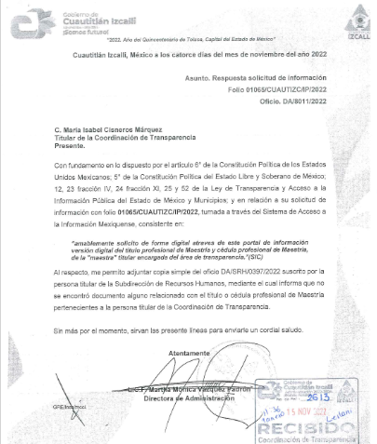
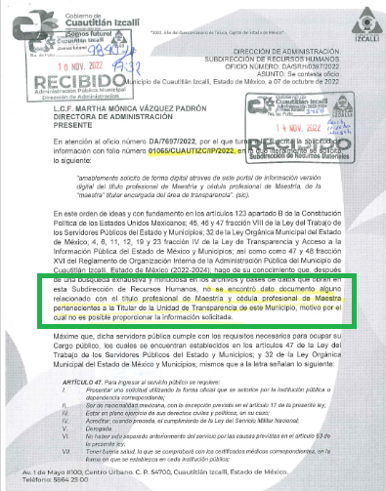

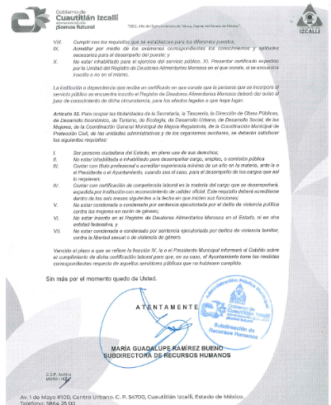
En este sentido, debe dejarse claro que al haber existido un pronunciamiento por parte del Sujeto Obligado, este Instituto no está facultado para manifestarse sobre la veracidad del mismo, pues no existe precepto legal alguno en la Ley de la materia que lo faculte para, vía Recurso de Revisión, pronunciarse al respecto. Sirve de apoyo a lo anterior, por analogía, el criterio 31-10, emitido por el entonces Instituto Federal de Acceso a la Información que a la letra indica:

“El Instituto Federal de Acceso a la Información y Protección de Datos no cuenta con facultades para pronunciarse respecto de la veracidad de los documentos proporcionados por los sujetos obligados. El Instituto Federal de Acceso a la Información y Protección de Datos es un órgano de la Administración Pública Federal con autonomía operativa, presupuestaria y de decisión, encargado de promover y difundir el ejercicio del derecho de acceso a la información; resolver sobre la negativa de las solicitudes de acceso a la información; y proteger los datos personales en poder de las dependencias y entidades. Sin embargo, no está facultado para pronunciarse sobre la veracidad de la información proporcionada por las autoridades en respuesta a las solicitudes de información que les presentan los particulares, en virtud de que en los artículos 49 y 50 de la Ley Federal de Transparencia y Acceso a la Información Pública Gubernamental no se prevé una causal que permita al Instituto Federal de Acceso a la Información y Protección de Datos conocer, vía recurso revisión, al respecto.”

Es así que derivado de la respuesta emitida por El Sujeto Obligado, El Recurrente, interpuso el presente Recurso de Revisión, señalando sustancialmente como sus razones o motivos de inconformidad, lo siguiente: “NO ME ENVIAN LO QUE SOLICITO, SIENDO OBLIGACION DE RECURSOS HUMANOS LA DE ARTICULO 48 FRACCION XXIV DEL REGLAMENTO DE ORGANIZACION INTERNA DEL MUNICIPIO DE C. IZCALLI ESTABLECE QUE LA PERSONA TITULAR DE LA DIRECCION DE ADMINISTRACION CONTARA CON LA FACULTADES SIGUIENTES: FRACCION XXIV . integración y ACTUALIZACION de los expedientes laborales de las personas servidoras públicas... de lo mencionado claramente es su obligación integrar el titulo de maestría de su titular y si no se integro actualzarlos por ello no puede excusarse diciendo que no lo encontró, tan simple como solicitarlo a la Maestra coordinadora integrarlo y hacerlo llegar, toda vez que esta dentro de sus obligaciones tuteladas es su propia norma interna, por lo cual me doy cuenta que la intención es no cumplir con lo que solicite.” (Sic).

Una vez notificado el Recurso de Revisión al SUJETO OBLIGADO, rindió su informe justificado, en el que se pronuncia con fundamento en los artículos 98 fracción XVII de la Ley del Trabajo de los Servidores Públicos del Estado de México y Municipios; 4, 6, 11, 12, 18 y 23 fracción IV de la Ley de Transparencia y Acceso a la Información Pública del Estado de México y Municipios; así como 47 y 48 fracción XXIV del Reglamento de Organización Interna de la Administración Pública del Municipio de Cuautitlán Izcalli, ratifica emitida en primera instancia.

No obstante, lo anterior, conviene destacar la idoneidad del Servidor Público Habilitado que proporcionó la información que en el presente caso, lo fue la Subdirectora de Recursos Humanos y la Directora de Administración, el cual tiene delimitadas sus funciones en la siguiente normatividad artículo 98 fracción XVII; el artículo 26 del Bando Municipal de dicho municipio y que a continuación se citan:

TITULO CUARTO
De las Obligaciones de las Instituciones Públicas
CAPITULO I De las Obligaciones en General
ARTÍCULO 98. Son obligaciones de las instituciones públicas:
…
XVII. Integrar los expedientes de los servidores públicos y proporcionar las constancias que éstos soliciten para el trámite de los asuntos de su interés en los términos que señalen los ordenamientos respectivos.
…

En atención a lo anterior, las instituciones públicas deben conformar expedientes de los servidores públicos, en los que se integren los documentos que son necesarios para ingresar a laborar, por lo que se considera importante traer a contexto los artículos 1 párrafo primero y 47, fracción I de la Ley del Trabajo de los Servidores Públicos del Estado de México y Municipios, prevén:

“ARTÍCULO 1. Ésta ley es de orden público e interés social y tiene por objeto regular las relaciones de trabajo, comprendidas entre los poderes públicos del Estado y los Municipios y sus respectivos servidores públicos.

ARTÍCULO 47. Para ingresar al servicio público se requiere:
I. Presentar una solicitud utilizando la forma oficial que se autorice por la institución pública o dependencia correspondiente;
II. Ser de nacionalidad mexicana, con la excepción prevista en el artículo 17 de la presente ley;
III. Estar en pleno ejercicio de sus derechos civiles y políticos, en su caso;
IV. Acreditar, cuando proceda, el cumplimiento de la Ley del Servicio Militar Nacional;
V. Derogada.
VI. No haber sido separado anteriormente del servicio por las causas previstas en el artículo 93 de la presente ley;
VII. Tener buena salud, lo que se comprobará con los certificados médicos correspondientes, en la forma en que se establezca en cada institución pública;
VIII. Cumplir con los requisitos que se establezcan para los diferentes puestos;
IX. Acreditar por medio de los exámenes correspondientes los conocimientos y aptitudes necesarios para el desempeño del puesto; y
X. No estar inhabilitado para el ejercicio del servicio público.
XI. Presentar certificado expedido por la Unidad del Registro de Deudores Alimentarios Morosos en el que conste, si se encuentra inscrito o no en el mismo.

La institución o dependencia que reciba un certificado en que conste que la persona que se incorpora al servicio público se encuentra inscrito el Registro de Deudores Alimentarios Morosos deberá dar aviso al juez de conocimiento de dicha circunstancia, para los efectos legales a que haya lugar.”
(Énfasis añadido.)

De lo anterior se advierte que, para la contratación de un servidor público, es necesario el cumplimiento de los requisitos que se establezcan para el puesto a desempeñar, por lo que los expedientes laborales deberán contener aquellos documentos necesarios en los que conste la información que avala que la persona que ostenta un determinado puesto y que cuenta con todas las aptitudes y cualidades necesarias para el desempeño del mismo.

Así pues, se entiende que se deben cumplir con lo dispuesto en el artículo 47 de la Ley del Trabajo de los Servidores Públicos del Estado y Municipios, por lo que el Sujeto Obligado debe tener en sus archivos el expediente laboral del titular o encargado de la Unidad de Transparencia.

Por lo que respecta al artículo 26 del Bando Municipal 2022 Cuautitlán Izcalli, contempla que para el despacho, estudio y planeación de los asuntos de la Administración Municipal contempla a la Dirección de Administración como dependencia, tal y como lo estipula a continuación:

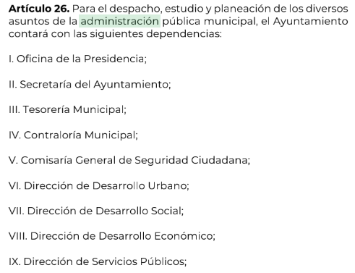
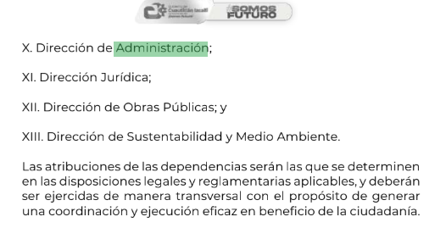
De lo anterior se puede advertir claramente las atribuciones de la Dirección de Administración al interior del Sujeto Obligado, siendo el Servidor Público Habilitado idóneo para proporcionar la información solicitada por el Recurrente.

En virtud de lo anterior, se determina que la información proporcionada por el SUJETO OBLIGADO en su respuesta primigenia, cumple con lo establecido por los artículos 4, 12, 24 último párrafo y 162 de la Ley de Transparencia y Acceso a la Información Pública del Estado de México y Municipios; de ahí que, los motivos de inconformidad acontecen infundados para revocar la respuesta del SUJETO OBLIGADO.

En este sentido, toda vez que hubo un pronunciamiento para atender el requerimiento de información, es procedente advertir que este Organismo Garante no está facultado para dudar de la veracidad de lo manifestado en respuesta por el Sujeto Obligado, lo cual, se robustece con lo plasmado en el criterio de interpretación para sujetos obligados histórico con clave de control SO/031/2010 emitido por el entonces Instituto Federal de Acceso a la Información y Protección de Datos (IFAI) ahora Instituto Nacional de Transparencia, Acceso a la Información, y Protección de Datos Personales (INAI), que lleva por rubro y texto los siguientes:

“El Instituto Federal de Acceso a la Información y Protección de Datos no cuenta con facultades para pronunciarse respecto de la veracidad de los documentos proporcionados por los sujetos obligados. El Instituto Federal de Acceso a la Información y Protección de Datos es un órgano de la Administración Pública Federal con autonomía operativa, presupuestaria y de decisión, encargado de promover y difundir el ejercicio del derecho de acceso a la información; resolver sobre la negativa de las solicitudes de acceso a la información; y proteger los datos personales en poder de las dependencias y entidades. Sin embargo, no está facultado para pronunciarse sobre la veracidad de la información proporcionada por las autoridades en respuesta a las solicitudes de información que les presentan los particulares, en virtud de que en los artículos 49 y 50 de la Ley Federal de Transparencia y Acceso a la Información Pública Gubernamental no se prevé una causal que permita al Instituto Federal de Acceso a la Información y Protección de Datos conocer, vía recurso revisión, al respecto.”

En congruencia con lo anterior, no debe dejarse de lado que los Sujetos Obligados en términos del artículo 12, de la Ley local de la materia, únicamente se encuentran constreñidos a hacer entrega de la información que se les requiere y que obra en sus archivos sin la necesidad de generarla conforme al interés del Recurrente, entonces, en concordancia con el último párrafo del artículo 24 y el diverso 160 de la Ley local de la materia, se colige que los sujetos obligados únicamente deberán proporcionar la documentación que obre en sus archivos.

Consecuentemente a lo anterior, es de precisar que lo que el Recurrente solicito fue versión digital del título profesional de Maestría y cédula profesional de Maestría, de la "maestra" titular encargada del área de transparencia, a lo que EL SUJETO OBLIGADO refirio que derivado de una busqueda exhaustiva no obra información de lo solicitado, por lo anterior es importante mencionar al artículo 57 de la Ley de Transparencia y Accceso a la Información Pública del Estado de México y Municpios contempla lo siguiente:

Artículo 57. El responsable de la Unidad de Transparencia deberá tener el perfil adecuado para el cumplimiento de las obligaciones que se derivan de la presente Ley. Para ser nombrado titular de la Unidad de Transparencia, deberá cumplir, por lo menos, con los siguientes requisitos:
I. Contar con conocimiento o, tratándose de las entidades gubernamentales estatales y los municipios certificación en materia de acceso a la información, transparencia y protección de datos personales, que para tal efecto emita el Instituto;
II. Experiencia en materia de acceso a la información y protección de datos personales; y
III. Habilidades de organización y comunicación, así como visión y liderazgo.

Por lo anterior, se concluye que no existe fuente obligacional para que el SUJETO OBLIGADO, archive, genere, administre o posea el título profesional de maestría y cedula profesional de maestría de la encargada de la Unidad de Transparencia, derivado a que el artículo que al rubro se menciona no estipula como requisito para desempeñar dicho cargo, por lo que, los agravios hechos valer por el Particular devienen de INFUNDADOS, pues el Sujeto Obligado dio atención a la petición realizada a través del ejercicio de acceso a la información pública, por lo tanto, es dable CONFIRMAR la respuesta emitida a la solicitud de acceso con folio 01065/CUAUTIZC/IP/2022.

Así, con fundamento en lo prescrito en los artículos 5, párrafos trigésimos, trigésimos primero, trigésimos segundos, fracciones IV y V, de la Constitución Política del Estado Libre y Soberano de México, y los artículos 2, fracción II, 9, 29, 36, fracciones I y II, 176, 178, 179, 181, 185, fracción I, 186, 188 y 192, fracción III de la Ley de Transparencia y Acceso a la Información Pública del Estado de México y Municipios, este Pleno:

R E S U E L V E
PRIMERO. Se CONFIRMA la respuesta del Sujeto Obligado para atender la solicitud de acceso a la información 01065/CUAUTIZC/IP/2022, por resultar infundadas las razones o motivos de inconformidad hechos valer por el RECURRENTE en el Recurso de Revisión 17017/INFOEM/IP/RR/2022 en términos de los Considerandos QUINTO de esta Resolución.

SEGUNDO. NOTIFÍQUESE la presente resolución al Titular de la Unidad de Transparencia del Sujeto Obligado, a través del Sistema de Acceso a la Información Mexiquense SAIMEX.

TERCERO. NOTIFÍQUESE al RECURRENTE la presente Resolución, por el correo electrónico proporcionado para tales efectos, así como por el Sistema de Acceso a la Información Mexiquense SAIMEX; del mismo modo, se hace de su conocimiento que de conformidad con lo establecido en el artículo 196 de la Ley de Transparencia y Acceso a la Información Pública del Estado de México y Municipios podrá promover el Juicio de Amparo en los términos de las leyes aplicables.

ASÍ LO RESUELVE, POR UNANIMIDAD DE VOTOS EL PLENO DEL INSTITUTO DE TRANSPARENCIA, ACCESO A LA INFORMACIÓN PÚBLICA Y PROTECCIÓN DE DATOS PERSONALES DEL ESTADO DE MÉXICO Y MUNICIPIOS, CONFORMADO POR LOS COMISIONADOS JOSÉ MARTÍNEZ VILCHIS; MARÍA DEL ROSARIO MEJÍA AYALA; SHARON CRISTINA MORALES MARTÍNEZ; LUIS GUSTAVO PARRA NORIEGA Y GUADALUPE RAMÍREZ PEÑA; EN LA OCTAVA SESIÓN ORDINARIA CELEBRADA EL PRIMERO DE MARZO DE DOS MIL VEINTITRÉS, ANTE EL SECRETARIO TÉCNICO DEL PLENO, ALEXIS TAPIA RAMÍREZ.
SCMM/BLA/DEMF/MRC

